Metodický manuál
k predloženiu žiadosti o poskytnutie príspevku uznanému športu v roku 2020

Časť 1
Všeobecné ustanovenia

(1) Sekcia športu (ďalej len „sekcia“) Ministerstva školstva, vedy, výskumu a športu Slovenskej republiky (ďalej len „ministerstvo“) zverejňuje tento metodický manuál k predloženiu žiadosti o poskytnutie príspevku uznanému športu v roku 2020 podľa § 68 zákona č. 440/2015 Z. z. o športe a o zmene a doplnení niektorých zákonov v znení neskorších predpisov (ďalej len „žiadosť“).

(2) Elektronické formuláre žiadosti (vo formáte MS Excel 2003) a tento manuál sa nachádzajú na webovom sídle ministerstva na adrese http://www.minedu.sk/financovanie-sportu-v-roku-2020/.

(3) Žiadateľ predkladá žiadosť samostatne za každý uznaný šport (nie je možné predložiť jedinú žiadosť za viacero uznaných športov).

(4) Žiadateľ je povinný v žiadosti a vo formulároch uviesť výlučne pravdivé údaje. V prípade uvedenia nepravdivých údajov sa okrem iného vystavuje riziku spáchania trestného činu subvenčného podvodu podľa § 225 zákona č. 300/2005 Z. z. Trestný zákon.

(5) Postup predloženia žiadosti:
a) žiadateľ vyplní formulár „2020-PUS-Ziadost.xls“ podľa pokynov uvedených v Časti 2 a formulár „2020-PUS-Registre.xls“ podľa pokynov uvedených v Časti 3,
b) žiadateľ vyplnený formulár „2020-PUS-Registre.xls“ zabezpečí heslom na otvorenie,
c) žiadateľ vyplnené formuláre „2020-PUS-Ziadost.xls“ a „2020-PUS-Registre.xls“ odošle v osobitných e-mailoch (kvôli veľkosti súborov je potrebné zasielať oba formuláre osobitne, nakoľko server ministerstva nevie prijať prílohu väčšiu ako 5 MB) na adresu ziadosti.sport@minedu.sk (vo formáte MS Excel 2003, do predmetu elektronickej pošty uvedie „Žiadosť o príspevok uznanému športu“) a poznamená si dátum a presný čas odoslania,
d) žiadateľovi bude do 2 pracovných dní odoslaný potvrdzovací e-mail zo sekcie športu o správnom doručení formulárov, v prípade, že žiadateľovi nebude doručený potvrdzovací e-mail, je potrebné kontaktovať sekciu športu (Lýdia Janíčková 02 / 5937 4636, Dávid Čihák 02 / 5937 4769),
e) žiadateľ vytlačí hárok „Ziadost“ formulára „2020-PUS-Ziadost.xls“,
f) po vytlačení hárku „Ziadost“ žiadateľ rukou dopíše nasledovné údaje:
1. adresa elektronickej pošty, z ktorej formuláre odoslal,
2. dátum a presný čas odoslania každého formulára,
3. heslo na otvorenie formulára 2020-PUS-Registre.xls,
4. dátum podpisu žiadosti,
g) žiadateľ zabezpečí, aby žiadosť podpísala osoba, oprávnená vykonať právny úkon predloženia žiadosti o príspevok,
h) vytlačený a podpísaný hárok „Ziadost“ (spolu s tlačenými verziami výsledkových listín v prípade, že žiadateľ neuvádza linky na výsledky), žiadateľ odošle na adresu Ministerstvo školstva, vedy, výskumu a športu Slovenskej republiky, Sekcia športu, Stromová 1, 813 30 Bratislava 1, pričom na obálku vľavo hore napíše „Žiadosť o príspevok uznanému športu“.
POZNÁMKA: Žiadosť je možné doručiť aj osobne v podateľni ministerstva na adrese predloženia tlačenej žiadosti v dňoch pondelok - piatok v čase od 8:00 do 14:00 hod. Pre dodržanie termínu zaslania je rozhodujúci dátum pečiatky odosielajúcej pošty na obálke, v ktorej je ministerstvu doručená žiadosť, alebo dátum prijatia žiadosti v podateľni ministerstva.

(6) Termíny:
a) najneskorší termín predloženia žiadosti je 30.09.2019,
b) najneskorší termín zverejnenia zistených hodnôt a parametrov a vypočítaných percentuálnych podielov uznaných športov pre nasledujúci kalendárny rok je 31.10.2019.

Časť 2
Pokyny pre vyplnenie formulára „2020-PUS-Ziadost.xls“

(1) Vo formulári sa nachádza 14 hárkov „ID“, „Ziadost“, „Vysledky“, „VysledkyJ1“, „VysledkyJ2“, „PP“, „PPJ1“, „PPJ2“, „Kol“, „KolJ1“, „KolJ2“, „Rebricek“, „TOP+2019“ a „Podujatia2020“.

POZOR! Za žiadnych okolností:
a) nevkladajte do formulára ďalšie hárky, ani ich nevymazávajte,
b) nevkladajte do hárkov riadky ani stĺpce, ani ich nevymazávajte,
c) nekopírujte v hárkoch ani riadky ani stĺpce,
d) hárky nepremenovávajte,
e) žiadnym iným spôsobom neupravujte funkčnosť hárkov vo formulári,
f) formulár spracúvajte v programe Excel verziou 2003/97 a novšou (nepoužívajte „Open“ verzie tabuľkových procesorov ani emulácie Excelu s operačným systémom Apple, nakoľko formulár nemusí pracovať správne).
Ak Vám nestačí počet pripravených riadkov, alebo ak formulár nepracuje správne, kontaktujte spracovateľa žiadostí e-mailom na ziadosti.sport@minedu.sk, alebo v čase od 9:00 do 14:00 hod. na telefónnych číslach 02 / 5937 4636 (Lýdia Janíčková), 02 / 5937 4769 (Dávid Čihák).

(2) Žiadateľ v hárku „ID“ v bunkách C4 až C15 vyplní identifikačné a kontaktné údaje.

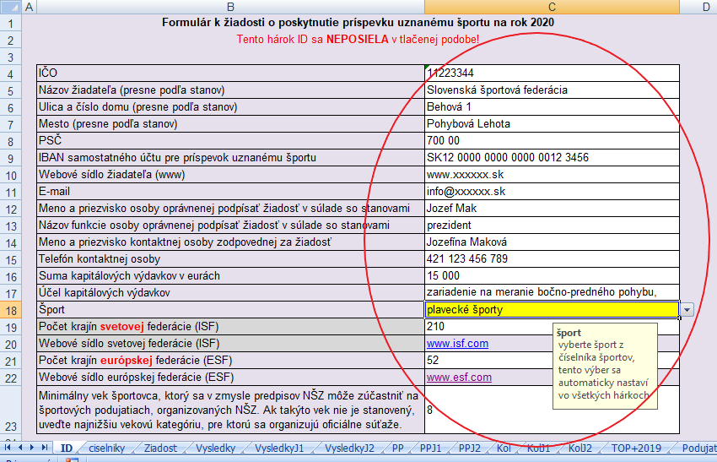

V bunke C16 žiadateľ vloží sumu finančných prostriedkov, ktoré zo svojho príspevku uznanému športu na rok 2020 plánuje použiť na kapitálové výdavky v eurách. Prípustná hodnota je celé číslo od 1 do 10 000 000. V bunke C17 žiadateľ vypíše účely použitia kapitálových výdavkov.
Hodnoty v bunkách C16 a C17 sú orientačné, ale dôležité z pohľadu plánovania rozpočtu na rok 2020.
V bunke C18 žiadateľ vyberie svoj šport z rozbaľovacieho zoznamu uznaných športov. Táto hodnota sa automaticky nastaví vo všetkých ostatných hárkoch. Je možný iba výber zo zoznamu, nie je možné vložiť inú hodnotu. Ak sa požadovaný uznaný šport v zozname nenachádza, alebo ak je uvedený chybne, žiadateľ kontaktuje spracovateľa žiadostí, ktorý vykoná nápravu.
V bunkách C19 a C21 žiadateľ uvedie aktuálny počet krajín svetovej federácie (ISF) a európskej federácie (ESF) v príslušnom športe.
V bunkách C20 a C22 žiadateľ uvedie link na webové sídlo svetovej federácie (ISF) a európskej federácie (ESF) v príslušnom športe.

(3) V hárku „Ziadost“ žiadateľ elektronicky nevypĺňa nič. Vložené údaje v hárku „ID“ sa automaticky prenesú do hárku „Ziadost“. Ostatné náležitosti sa dopíšu rukou na vybodkované miesta podľa ustanovení v Časti 1, bode 5, písm. f):
1. adresa elektronickej pošty, z ktorej formuláre odoslal,
2. dátum a presný čas odoslania každého z formulárov,
3. heslo na otvorenie formulára 2020-PUS-Registre.xls,
4. dátum podpisu žiadosti.

(4) V hárku „Vysledky“ je automaticky v bunke C2 zobrazený uznaný šport, pre ktorý žiada o príspevok uznanému športu. Je možný iba výber zo zoznamu, nie je možné vložiť inú hodnotu. Ak sa požadovaný uznaný šport v zozname nenachádza, alebo ak je uvedený chybne, žiadateľ kontaktuje spracovateľa žiadostí, ktorý vykoná nápravu.

(6) Do bunky C4 žiadateľ napíše postavenie Slovenska v rebríčku svetovej federácie, ale iba v prípade, ak takýto rebríček svetová federácia vedie PRE CELÝ UZNANÝ ŠPORT, a zároveň, ak sa Slovensko v tomto rebríčku nachádza. Ak je postavenie Slovenska stanovené intervalom (napr. 9. až 12. miesto), počiatočnú hodnotu intervalu žiadateľ napíše do bunky C4 a koncovú hodnotu intervalu žiadateľ napíše do bunky D4. Do bunky H4 uveďte link na uvedený rebríček. Pokiaľ link nie je verejne prístupný, do bunky uveďte poradové číslo, ktorým označíte tlačenú verziu rebríčka, ktorú priložíte k žiadosti.

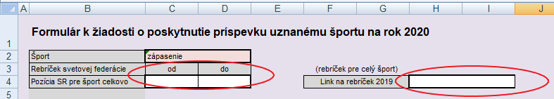

(7) V bunkách B9 až G18 sa pre informáciu žiadateľa predvyplnia športové odvetvia, z ktorých sa skladá uznaný šport, a ich váhy, ktoré ministerstvu nahlásil národný športový zväz v žiadosti o PUŠ2018. Tieto údaje nie je možné meniť. Pre výpočet PUŠ2020 sa použijú predvyplnené váhy odvetví zadané v žiadosti o PUŠ2018.
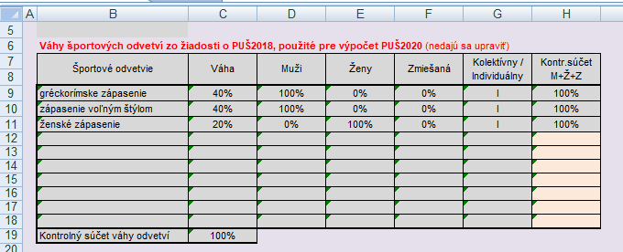

(7) V bunkách B24 až G33 sa pre informáciu žiadateľa predvyplnia športové odvetvia, z ktorých sa skladá uznaný šport, a ich váhy, ktoré ministerstvu nahlásil národný športový zväz v žiadosti o PUŠ2018. Tieto údaje je možné meniť a použijú sa pre výpočet PUŠ2022.

Hodnota váhy príslušného športového odvetvia v rámci uznaného športu je určená národným športovým zväzom zaokrúhlená na celé percentá so zohľadnením medzinárodného záujmu o príslušné športové odvetvie, domáceho záujmu o príslušné športové odvetvie a počtu aktívnych športovcov s príslušnosťou k príslušnému národnému športovému zväzu v príslušnom športovom odvetví; ak aspoň jeden z týchto parametrov má hodnotu vyššiu ako nula, hodnota váhy príslušného športového odvetvia v rámci uznaného športu nemôže byť 0 %. Športové odvetvia, ktorých hodnoty váh sú spomedzi všetkých športových odvetví príslušného športu na štvrtom až poslednom mieste v poradí, sa vo výpočte zohľadňujú ako jedno spoločné športové odvetvie a hodnoty váh týchto odvetví sa sčítavajú. POZOR : Súčet váh všetkých športových odvetví musí byť 100% (riadok 34 - Kontrolný súčet váhy odvetví). Súčet váh všetkých kategórií pre každé športové odvetvie musí byť 100% (stĺpec H- Kontrolný súčet M+Ž+Z).

V stĺpci G je uvedené, či ide o kolektívne („K“), alebo individuálne („I“) športové odvetvie. Aj toto je potrebné skontrolovať a prípadne opraviť či doplniť podľa skutočnosti.

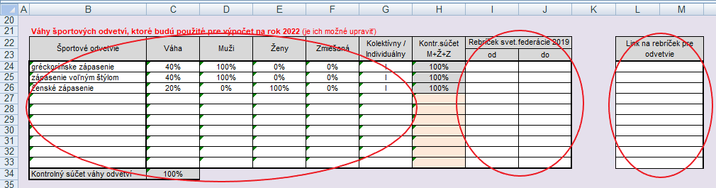

Do buniek I24 až I33 žiadateľ napíše postavenie Slovenska v rebríčku svetovej federácie, ale iba v prípade, ak takýto rebríček svetová federácia vedie PRE PRÍSLUŠNÉ ŠPORTOVÉ ODVETVIE, a zároveň, ak sa Slovensko v tomto rebríčku nachádza. Ak je postavenie Slovenska stanovené intervalom (napr. 9. až 12. miesto), koncovú hodnotu intervalu žiadateľ napíše do buniek J24 až J33. V stĺpci L uveďte link na príslušný rebríček na webe svetovej federácie. Pokiaľ link nie je verejne prístupný, do bunky uveďte poradové číslo, ktorým označíte tlačenú verziu rebríčka, ktorú priložíte k žiadosti. Pre odvetvia, pre ktoré existuje svetový rebríček, v ktorom sa nachádza SR, sa do výpočtu počíta tento rebríček, pre toto odvetvie sa už nezadávajú ďalšie výsledky.

(8) Tabuľka v riadkoch 38 až 74 sa vypĺňa iba pre všetky individuálne odvetvia. V stĺpci C žiadateľ vyberie športové odvetvie zo zoznamu. Ponuka športových odvetví je prispôsobená vybranému uznanému športu. Je možný iba výber zo zoznamu, nie je možné vložiť inú hodnotu.
Obdobne žiadateľ vyberie zo zoznamu príslušnú kategóriu v stĺpci D.
Do buniek v stĺpci E žiadateľ napíše, na ktorom mieste oficiálneho rebríčka svetovej federácie sa nachádza Slovensko, ak taký rebríček svetová federácia vedie PRE VYBRANÉ ŠPORTOVÉ ODVETVIE A AJ VYBRANÚ KATEGÓRIU. Ak je postavenie Slovenska stanovené intervalom (napr. 9. až 12. miesto), koncovú hodnotu intervalu žiadateľ napíše do buniek v stĺpci F. V stĺpci L uveďte link na príslušný rebríček na webe svetovej federácie. Pokiaľ link nie je verejne prístupný, do bunky uveďte poradové číslo, ktorým označíte tlačenú verziu rebríčka, ktorú priložíte k žiadosti.

V športových odvetviach, v ktorých existuje oficiálny rebríček, sa pre výpočet použije tento rebríček a jednotlivé výsledky sa ďalej už neuvádzajú.

NIE JE PRÍPUSTNÉ PRIDÁVANIE ANI VYMAZÁVANIE RIADKOV ČI STĹPCOV

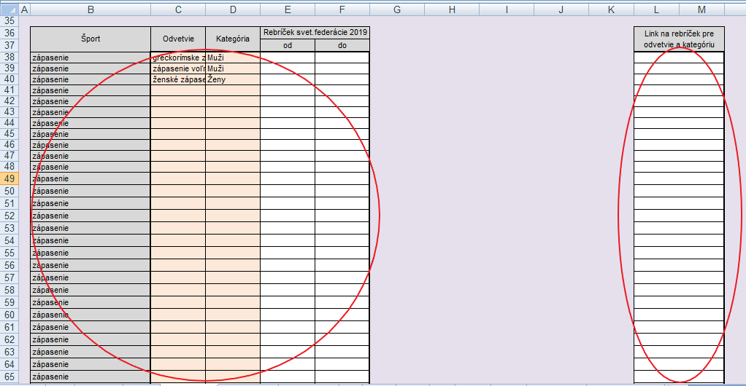

(9) Tabuľka v riadkoch 76 až 87 sa NEVYPĹŇA. Automaticky sa v nej vyplnia údaje z Hárku „PP“ o počte príležitostí v jednotlivých športových odvetviach a z nich sa predbežne vypočíta Rozhodujúci počet výsledkov v období R-1 pre INDIVIDUÁLNE športové odvetvia. Tieto výsledky je potrebné zadať na riadkoch 91 až 1081. Zadávajú sa len výsledky za obdobie R-1 (1.10.2018-30.9.2019). Výsledky a údaje o počte príležitostí za obdobia R-2 až R-4 sa vo výpočte použijú z výpočtu PUŠ2019 z predchádzajúceho roku.

Skontrolujte si počet zadaných výsledkov pre každé jednotlivé športové odvetvie a rozhodujúce obdobie v riadkoch 91 až 1081. Za každý výsledok nedodaný národným športovým zväzom sa vo výpočte zohľadní výsledok zodpovedajúci poslednému miestu v počte krajín zastúpených vo svetovej federácii, ak národný športový zväz dodá za športové odvetvie súhrnne pre kategóriu mužov, kategóriu žien a zmiešanú kategóriu menej výsledkov ako rozhodujúci počet výsledkov tohto športového odvetvia.

(10) Tabuľka v riadkoch 91 až 1081 sa vypĺňa iba pre INDIVIDUÁLNE športové odvetvia.
V stĺpci C žiadateľ vyberie športové odvetvie zo zoznamu. Ponuka športových odvetví je prispôsobená vybranému uznanému športu. Je možný iba výber zo zoznamu, nie je možné vložiť inú hodnotu. Ak sa požadované športové odvetvie v zozname nenachádza, alebo ak je uvedené chybne, je potrebné doplniť ho resp. opraviť ho v bunkách B24 až B33.
V stĺpci D žiadateľ vyberie príslušné rozhodujúce obdobie zo zoznamu. Je možný iba výber obdobia R-1 (1.10.-2018-30.9.2019), nie je možné vložiť inú hodnotu. Výsledky za obdobia R-2 až R-4 sa vo výpočte použijú z výpočtu PUŠ2019 z predchádzajúceho roku.
V stĺpci E žiadateľ vyberie typ podujatia zo zoznamu. Je možný iba výber zo zoznamu, nie je možné vložiť inú hodnotu.
Do buniek v stĺpci F žiadateľ napíše, na ktorom mieste sa umiestnil slovenský športovec/posádka/štafeta/družstvo. Jeden výsledok = jeden riadok, aj keď bol dosiahnutý viacerými športovcami ako dvojica/posádka/štafeta/družstvo. Ak je výsledok stanovený intervalom (napr. 9. až 12. miesto), koncovú hodnotu intervalu žiadateľ napíše do buniek v stĺpci G. ). Prípustná hodnota pre stĺpce F a G je celé číslo v intervale od 1 do 1000.
Do buniek v stĺpci H žiadateľ napíše názov disciplíny, v ktorej sa výsledok dosiahol.
Do buniek v stĺpci I žiadateľ napíše počet športovcov, ktorí sa na výsledku podieľali (je to počet členov posádky/štafety/družstva). Ak ide o výsledok 1 športovca, uveďte hodnotu 1. Prípustná hodnota je celé číslo v intervale od 1 do 1000.
Do buniek v stĺpci J žiadateľ napíše mená a priezviská všetkých športovcov, ktorí sa na výsledku podieľali (ich počet musí byť totožný s číslom v stĺpci I). Skratky mien nie sú prípustné - je potrebné písať celé mená a celé priezviská vo formáte „Priezvisko Meno“ (bez úvodzoviek), pri viacerých osobách oddelené čiarkou. Používajte správnu diakritiku.
(Vo výpočte sa započítajú najviac tri výsledky jedného športovca v jednom športovom odvetví v každom rozhodujúcom období, pri súťaže dvojíc/štafiet/tímov/družstiev ide o iný výsledok ako výsledok jednotlivca).
Do buniek v stĺpci K žiadateľ napíše počet štartujúcich jednotlivcov/posádok/štafiet/družstiev. V prípade súťaže jednotlivcov je to počet športovcov, ktoré sa postavili na štart v príslušnej disciplíne. (K posunutému výsledku sa vo výpočte dodatočne pripočíta desať miest, ak ide o dosiahnutý výsledok v športovej disciplíne, na ktorej štartovalo menej ako osem štartujúcich športovcov, posádok, štafiet alebo družstiev; to neplatí, ak ide o olympijské hry alebo svetové hry neolympijských športov. Dosiahnutý výsledok sa nezapočíta v športovej disciplíne, na ktorej štartovalo menej ako osem štartujúcich športovcov, posádok, štafiet alebo družstiev na seriálových majstrovstvách Európy.)

Do buniek v stĺpci L žiadateľ napíše počet krajín, ktoré sa zúčastnili na tom podujatí, na ktorom bol príslušný výsledok dosiahnutý.
Do bunky v stĺpci M uveďte počet zahraničných športových reprezentantov, ktorí sa podieľali na výsledku. Ak išlo len o reprezentantov SR, bunku nevypĺňajte. (Vo výpočte sa k posunutému výsledku dodatočne pripočíta desať miest, ak sa na dosiahnutí výsledku podieľal najmenej jeden športový reprezentant inej krajiny).

Do buniek v stĺpci N uveďte (skopírujte) link na konkrétny výsledok na webe medzinárodnej federácie, kde je dostupná konkrétna výsledková listina z podujatia (nejde len o všeobecný web medzinárodnej federácie). Pokiaľ link nie je verejne dostupný, do bunky uveďte poradové číslo, ktorým označíte tlačenú verziu výsledkovej listiny, ktorú priložíte k žiadosti.
Na výsledky, ku ktorým nebude priradený správny link alebo výsledková listina, sa vo výpočte nebude prihliadať.

Dôležité upozornenie : Výsledky zo svetového pohára (SP), Sériových majstrovstiev sveta (SMS) a Sériových majstrovstiev Európy (SME) sa uvádzajú nasledovne:
1. Uvádza sa iba celkové poradie v SP/SMS/SME.
2. NEuvádzajú sa výsledky jednotlivých kôl SP/SMS/SME.
3. Výsledok sa uvádza iba ak počet kôl svetového pohára je 5 a viac.
4. Výsledok sa NEuvádza, ak počet kôl svetového pohára je menší ako 5.
Dosiahnutý výsledok na svetovom pohári sa započíta osobitne v kategórii mužov, osobitne v kategórii žien a osobitne v zmiešanej kategórii ako celkové výsledné poradie v celom športovom odvetví aj v každej športovej disciplíne.

Skontrolujte si počet zadaných výsledkov pre každé jednotlivé športové odvetvie a rozhodujúce obdobie v riadkoch 91 až 1081 a porovnajte ho s Rozhodujúcim počtom výsledkov (stĺpce J) uvedeným v riadkoch 78 až 87. Za každý výsledok nedodaný národným športovým zväzom sa vo výpočte zohľadní výsledok zodpovedajúci poslednému miestu v počte krajín zastúpených vo svetovej federácii, ak národný športový zväz dodá za športové odvetvie súhrnne pre kategóriu mužov, kategóriu žien a zmiešanú kategóriu menej výsledkov ako rozhodujúci počet výsledkov tohto športového odvetvia.

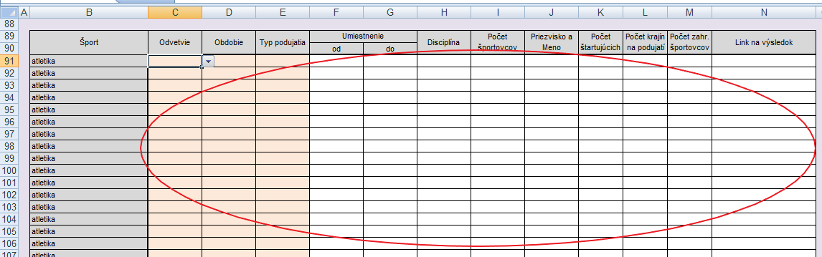

NIE JE PRÍPUSTNÉ PRIDÁVANIE ANI VYMAZÁVANIE RIADKOV ČI STĹPCOV!

(11) Pre dve najstaršie kategórie mládeže, v ktorých sa konajú majstrovstvá sveta, žiadateľ spracuje hárky „VysledkyJ1“ a „VysledkyJ2“ obdobným spôsobom, ako hárok „Vysledky“.
V hárkoch „VysledkyJ1“ a „VysledkyJ2“ sú dodatočne pridané bunky I7 až J18, ktoré je nutné vyplniť pre kategóriu J1 aj J2.
V J1 ide o číselné a slovné označenie vekovej kategórie mládeže označenej J1, v ktorej sa konajú majstrovstvá sveta, a ktorá je najstaršia po hlavnej kategórii dospelých pre každé odvetvie osobitne, napr. do 23r, kadeti.
V J2 ide o číselné a slovné označenie vekovej kategórie mládeže označenej J2, v ktorej sa konajú majstrovstvá sveta, a ktorá je druhá najstaršia po hlavnej kategórii dospelých pre každé odvetvie osobitne, napr. do 18r, juniori.
Každý z uvedených mládežníckych hárkov slúži výlučne pre jednu mládežnícku vekovú kategóriu.

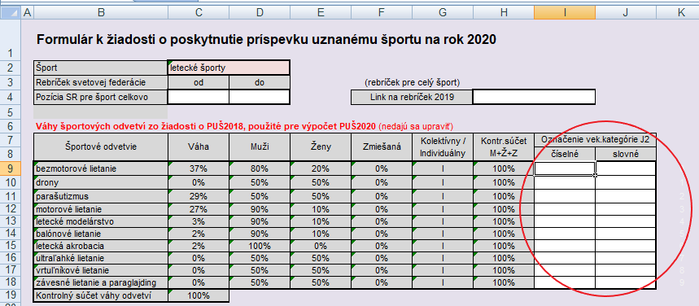

(12) V hárku „PP“ sa automaticky prednastaví zo zoznamu uznaný šport, pre ktorý žiada o príspevok uznanému športu.

Počet príležitostí vyjadruje možnosť získať umiestnenie počas rozhodujúceho obdobia vo všetkých športových disciplínach všetkých športových odvetví (vrátane športových odvetví s hodnotou váhy 0 %), súhrnne za kategóriu mužov, kategóriu žien a za zmiešanú kategóriu na všetkých rozhodujúcich podujatiach uznaného športu (OH/ZOH, SHNŠ, MS/HMS, SP, OHM, EH, ME/HME, SMS, GJ, SME) bez ohľadu na to, či na nich štartovali športoví reprezentanti SR.

Ak NŠZ vo všetkých odvetviach zadáva rebríčkové postavenie, počet príležitostí sa nevypĺňa. Počet príležitostí sa nevypĺňa ani pre kolektívne športové odvetvia.

V stĺpci B žiadateľ vyberie športové odvetvie zo zoznamu. Ponuka športových odvetví je prispôsobená vybranému uznanému športu. Je možný iba výber zo zoznamu, nie je možné vložiť inú hodnotu.
V stĺpci C žiadateľ vyberie typ podujatia zo zoznamu. Je možný iba výber zo zoznamu, nie je možné vložiť inú hodnotu.
V stĺpci D žiadateľ zadá mesiac konania podujatia a v stĺpci E žiadateľ zadá rok konania podujatia tak, aby bol v období R-1, t.j. od 1.10.2018 do 30.9.2019. Údaj v stĺpci F sa nevypĺňa, tabuľka automaticky určí príslušné rozhodujúce obdobie. Pokiaľ je zadaný dátum konania mimo povolený rozsah, je v stĺpci F uvedená hodnota 0.
V stĺpci G žiadateľ zadá miesto konania podujatia – krajina (medzinárodný kód) a mesto, napr.: BRA, Rio de Janeiro.
V stĺpci H žiadateľ zadá počet medailových sád, ktoré boli rozdelené na konkrétnom podujatí.
Stĺpce I,J,K a L žiadateľ nevypĺňa, zadaný počet medailových sád sa automaticky skopíruje do konkrétneho stĺpca podľa rozhodujúceho obdobia.
V stĺpci M žiadateľ uvedie (skopíruje) link na oficiálnu stránku podujatia, resp. na výsledkovú listinu na webe medzinárodnej federácie, z ktorej je zrejmý počet medailových sád.

V tabuľke vyplňte biele bunky, nezasahujte do iných buniek!
Nezabudnite vložiť pre každé jednotlivé športové odvetvie všetky druhy podujatí (podľa typu podujatí v rozbaľovacom zozname). Ak sa v období R-1 konajú napr. aj MS, aj ME a aj SP, je nutné uviesť všetky tieto podujatia bez ohľadu na to, či na nich štartovali športoví reprezentanti SR.

Ak NŠZ vo všetkých odvetviach zadáva rebríčkové postavenie, počet príležitostí sa nevypĺňa.
Od r.416 je uvedený kontrolný súčet.
Žiadateľ zadáva reálny počet príležitostí aj pri odvetviach s nulovou váhou!

Dôležité upozornenie : Počet príležitostí (PP) za výsledky zo svetového pohára (SP), Sériových majstrovstiev sveta (SMS) a Sériových majstrovstiev Európy (SME) sa uvádza nasledovne:
1. Uvádza sa PP iba za celkové poradie v SP/SMS/SME.
2. NEuvádzajú sa PP za jednotlivé kolá SP/SMS/SME.
3. PP sa uvádza iba ak počet kôl svetového pohára je 5 a viac.
4. PP sa NEuvádza, ak počet kôl svetového pohára je menší ako 5.
PP na svetovom pohári sa započíta osobitne v kategórii mužov, osobitne v kategórii žien a osobitne v zmiešanej kategórii ako PP v celom športovom odvetví aj v každej športovej disciplíne.

Príklad vyplnenia tabuľky s počtom príležitostí pre šport Atletika, odvetvie Atletika v kategórii dospelých je nasledovný:

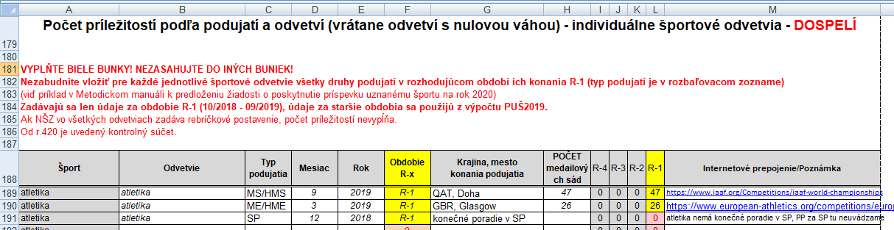

Na základe takto zadaného počtu príležitostí je automaticky vypočítaný nasledovný rozhodujúci počet výsledkov pre obdobie R-1 :
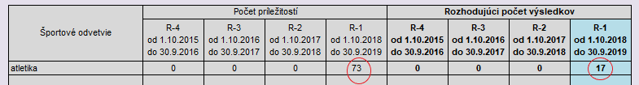

(13) Pre dve najstaršie kategórie mládeže, v ktorých sa konajú majstrovstvá sveta, žiadateľ spracuje hárky „PPJ1“ a „PPJ2“ obdobným spôsobom, ako hárok „PP“.

Kategória J1 je veková kategória mládeže, v ktorej sa konajú majstrovstvá sveta, a ktorá je najstaršia po hlavnej kategórii dospelých.

Kategória J2 je veková kategória mládeže, v ktorej sa konajú majstrovstvá sveta, a ktorá je druhá najstaršia po hlavnej kategórii dospelých.

Každý z uvedených mládežníckych hárkov slúži výlučne pre jednu mládežnícku vekovú kategóriu.

(14) Hárok „Kol“ vypĺňajú iba športy s kolektívnymi športovými odvetviami. V bunke B41 sa prednastaví vybraný šport.

Hárok je rozdelený pre max. 3 možné odvetvia kolektívneho športu, ktoré sa automaticky prednastavia na r. 41 a nasl. pre prvé odvetvie, na r.103 a nasl. pre prípadné druhé odvetvie a na r.165 a nasl. pre prípadné tretie odvetvie.

Každé z odvetví je ešte rozdelené na 3 kategórie: vľavo MUŽI (stĺpce C – F), v strede ŽENY (stĺpce H – K) a vpravo ZMIEŠANÁ (stĺpce M – P).

- do riadku 45 uveďte umiestnenie SR v svetovom rebríčku pre príslušnú kategóriu (Rebr od). Ak je umiestnenie SR stanovené intervalom (napr. 9. až 12. miesto), koncovú hodnotu intervalu napíšte do bunky (Rebr do). Do bunky (Link na výsledok) uveďte link na tento rebríček na webe svetovej federácie. Pokiaľ link nie je verejne dostupný, do bunky uveďte poradové číslo, ktorým označíte tlačenú verziu rebríčka, ktorú priložíte k žiadosti.

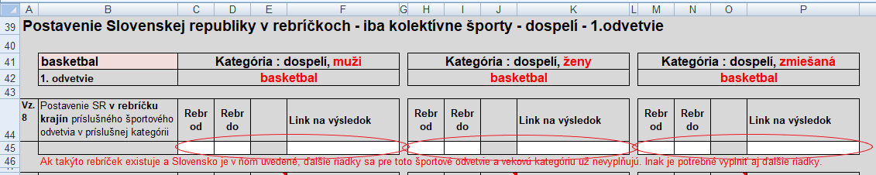

Ak takýto rebríček existuje a Slovensko je v ňom uvedené, ďalšie riadky sa pre toto športové odvetvie a kategóriu už nevyplňujú. Inak je potrebné vyplniť aj ďalšie riadky.

- Ak svetový rebríček neexistuje, na r.49 uveďte umiestnenie SR na posledných majstrovstvách sveta v príslušnom športovom odvetví v príslušnej kategórii (MS od). Ak je umiestnenie SR stanovené intervalom (napr. 9. až 12. miesto), koncovú hodnotu intervalu napíšte do bunky (MS do). Do bunky (MS počet) uveďte počet účastníkov posledných MS a do bunky (Link na výsledok) uveďte link na výsledok MS. Pokiaľ link nie je verejne dostupný, do bunky uveďte poradové číslo, ktorým označíte tlačenú verziu výsledkovej listiny, ktorú priložíte k žiadosti.

Na r. 52 až 83 uveďte postavenie všetkých krajín na posledných majstrovstvách sveta v príslušnom športovom odvetví v príslušnej kategórii, bez ohľadu na to, či na nich SR štartovala alebo nie. Ak je postavenie krajiny stanovené intervalom (napr. 9. až 12. miesto), začiatočnú hodnotu každej krajiny v tomto intervale napíšte do bunky (Pozícia od) a koncovú hodnotu napíšte do bunky (Pozícia do).
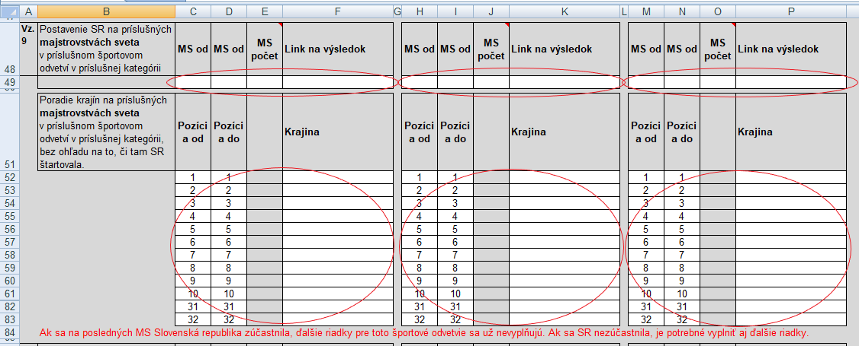

Ak sa na posledných MS Slovenská republika zúčastnila, ďalšie riadky pre toto športové odvetvie a kategóriu sa už nevyplňujú. Ak sa SR nezúčastnila, je potrebné vyplniť aj ďalšie riadky.

- Ak sa Slovensko na posledných majstrovstvách sveta nezúčastnilo, uveďte umiestnenie SR v kvalifikácii na majstrovstvá sveta v príslušnom športovom odvetví a príslušnej kategórii ukončenej pred podaním žiadosti. Na r.87 uveďte umiestnenie SR v kvalifikácii na posledné majstrovstvá sveta v príslušnom športovom odvetví v príslušnej kategórii (Kval MS od). Ak je umiestnenie SR stanovené intervalom (napr. 9. až 12. miesto), koncovú hodnotu intervalu napíšte do bunky (Kval MS do). Do bunky (Link na výsledok) uveďte link na výsledok kvalifikácie MS. Pokiaľ link nie je verejne dostupný, do bunky uveďte poradové číslo, ktorým označíte tlačenú verziu výsledkovej listiny, ktorú priložíte k žiadosti.

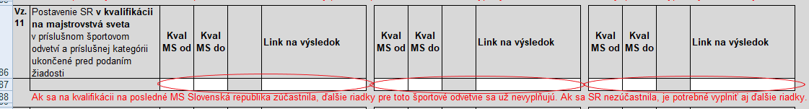

Ak sa v kvalifikácii na posledné MS Slovenská republika zúčastnila, ďalšie riadky pre toto športové odvetvie a kategóriu sa už nevyplňujú. Ak sa SR nezúčastnila, je potrebné vyplniť aj ďalšie riadky.

- Ak sa Slovensko v poslednej kvalifikácii na majstrovstvá sveta nezúčastnilo, uveďte postavenie SR v rebríčku medzinárodnej športovej organizácie uznaného športu organizujúcej majstrovstvá Európy pre príslušné športové odvetvie a príslušnú kategóriu. Na r.91 uveďte umiestnenie SR v európskom rebríčku v príslušnom športovom odvetví v príslušnej kategórii (Rebr Eu od). Ak je umiestnenie SR stanovené intervalom (napr. 9. až 12. miesto), koncovú hodnotu intervalu napíšte do bunky (Rebr Eu do). Do bunky (Link na výsledok) uveďte link na európsky rebríček. Pokiaľ link nie je verejne dostupný, do bunky uveďte poradové číslo, ktorým označíte tlačenú verziu rebríčka, ktorú priložíte k žiadosti.

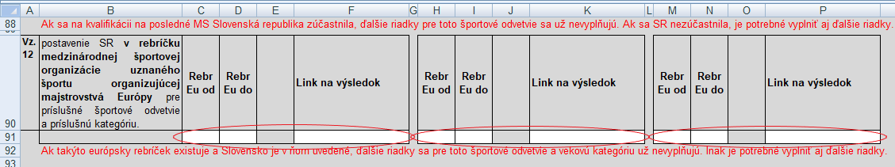

Ak takýto európsky rebríček existuje a Slovensko je v ňom uvedené, ďalšie riadky sa pre toto športové odvetvie a kategóriu už nevyplňujú. Inak je potrebné vyplniť aj ďalšie riadky.

- Ak európsky rebríček neexistuje, alebo v ňom Slovensko nie je uvedené, na r. 95 uveďte umiestnenie SR na posledných majstrovstvách Európy v príslušnom športovom odvetví v príslušnej kategórii (ME od). Ak je umiestnenie SR stanovené intervalom (napr. 9. až 12. miesto), koncovú hodnotu intervalu napíšte do bunky (ME do). Do bunky (ME počet) uveďte počet účastníkov posledných ME a do bunky (Link na výsledok) uveďte link na výsledok ME. Pokiaľ link nie je verejne dostupný, do bunky uveďte poradové číslo, ktorým označíte tlačenú verziu výsledkovej listiny, ktorú priložíte k žiadosti.

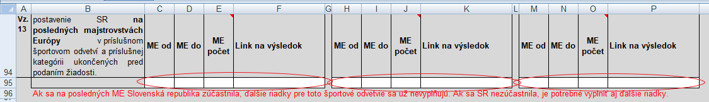

Ak sa na posledných ME Slovenská republika zúčastnila, ďalšie riadky pre toto športové odvetvie sa už nevyplňujú. Ak sa SR nezúčastnila, je potrebné vyplniť aj ďalšie riadky.

- Ak sa na posledných ME Slovenská republika nezúčastnila, na r. 99 uveďte umiestnenie SR v kvalifikácii na posledné majstrovstvá Európy v príslušnom športovom odvetví v príslušnej kategórii (Kval ME od). Ak je umiestnenie SR stanovené intervalom (napr. 9. až 12. miesto), koncovú hodnotu intervalu napíšte do bunky (Kval ME do). Do bunky (Link na výsledok) uveďte link na výsledok kvalifikácie ME. Pokiaľ link nie je verejne dostupný, do bunky uveďte poradové číslo, ktorým označíte tlačenú verziu výsledkovej listiny, ktorú priložíte k žiadosti.
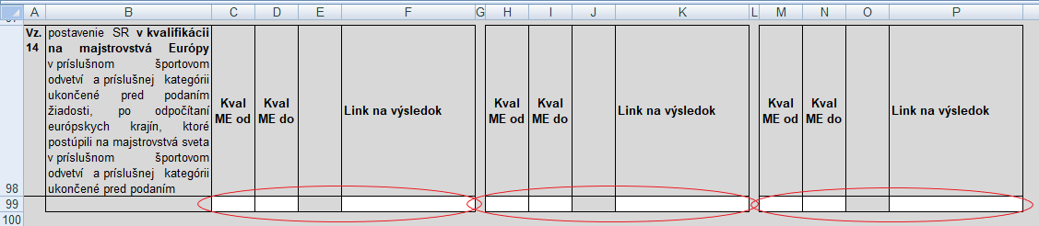

Rovnaký postup použite aj pre prípadné druhé a tretie športové odvetvie v kolektívnom športe na nasledujúcich riadkoch.

(15) Pre dve najstaršie kategórie mládeže, v ktorých sa konajú majstrovstvá sveta, žiadateľ spracuje hárky „KolJ1“ a „KolJ2“ obdobným spôsobom, ako hárok „Kol“.

Kategória J1 je veková kategória mládeže, v ktorej sa konajú majstrovstvá sveta, a ktorá je najstaršia po hlavnej kategórii dospelých.

Kategória J2 je veková kategória mládeže, v ktorej sa konajú majstrovstvá sveta, a ktorá je druhá najstaršia po hlavnej kategórii dospelých.

Každý z uvedených mládežníckych hárkov slúži výlučne pre jednu mládežnícku vekovú kategóriu.

(16) Ak žiadateľ žiada o príspevok takému uznanému športu, ktorý má v každej kategórii jedno športové odvetvie a jednu disciplínu, vyplní aj údaje v hárku „Rebricek“. V opačnom prípade sa hárok nevypĺňa.
Zároveň vždy pre každú kategóriu doplní :
- poradové číslo, ktorým je označený vytlačený oficiálny kompletný svetový rebríček individuálnych športovcov/posádok/štafiet/družstiev vrátane krajiny, ktorú reprezentujú (napr. vytlačenými tabuľkami z oficiálneho webového sídla svetovej federácie),
- alebo názov súboru, v ktorom je uvedená el.verzia takéhoto rebríčka, ktorý priložil k elektronickej žiadosti.

Do riadku 9 uveďte link na rebríček dospelých na webe svetovej federácie v stĺpci C pre kategóriu Muži, v stĺpci G pre kategóriu Ženy a v stĺpci K pre Zmiešanú kategóriu.
Do riadku 10 uveďte označenie tlačenej verzie rebríčka alebo názov súboru s elektronickou verziou rebríčka dospelých (ktoré priložíte k žiadosti), v stĺpci C pre kategóriu Muži, v stĺpci G pre kategóriu Ženy a v stĺpci K pre Zmiešanú kategóriu.
Obdobne postupujte pre rebríček Mládeže J1 na riadkoch 14 a 15 a pre rebríček Mládeže J2 na riadkoch 19 a 20.

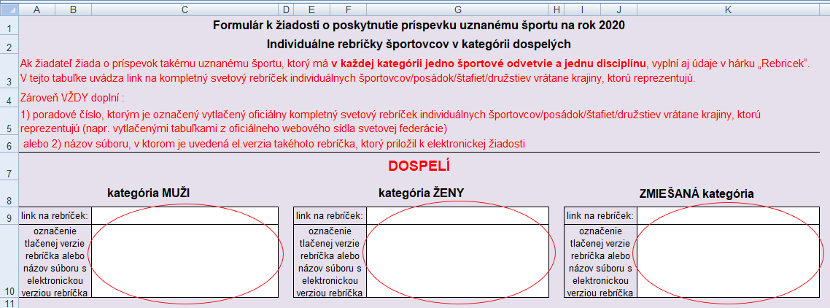

(17) Hárok „TOP+2020“ sa vypĺňa z dôvodu výpočtu príspevku pre športovcov zaradených do Top tímu a pre účely získania najlepších výsledkov za rok 2020. Výsledky dosiahnuté za rok 2019 po termíne podania žiadosti je nutné nahlásiť dodatočne najneskôr do 20.12.2019 na: ziadosti.sport@minedu.sk .
V stĺpci B žiadateľ vyberie športové odvetvie zo zoznamu. Ponuka športových odvetví je prispôsobená vybranému uznanému športu. Je možný iba výber zo zoznamu, nie je možné vložiť inú hodnotu. Ak sa požadované športové odvetvie v zozname nenachádza, alebo ak je uvedené chybne, je potrebné doplniť ho resp. opraviť ho v bunkách B24 až B33 v hárku „Vysledky“.
V stĺpci C žiadateľ vyberie typ podujatia zo zoznamu. Je možný iba výber zo zoznamu, nie je možné vložiť inú hodnotu.
Do buniek v stĺpci D žiadateľ napíše, na ktorom mieste sa umiestnil slovenský športovec/posádka/štafeta/družstvo. Jeden výsledok = jeden riadok, aj keď bol dosiahnutý viacerými športovcami ako posádka/štafeta/družstvo. Ak je výsledok stanovený intervalom (napr. 9. až 12. miesto), koncovú hodnotu intervalu žiadateľ napíše do buniek v stĺpci E. ). Prípustná hodnota pre stĺpce D a E je celé číslo v intervale od 1 do 10.
Hodnotené umiestnenia sú: OH, ZOH, PH, ZPH, DH, ZDH, MS, SP, ME a EH – 1. až 10. miesto, MSJ, MEJ, MSUmax, MEUmax, a OHM – 1. až 10. miesto, SHNŠ a MS neol. – 1. až 3. miesto.
Do buniek v stĺpci F žiadateľ napíše názov disciplíny, v ktorej sa výsledok dosiahol.
Do buniek v stĺpci G žiadateľ vyberie zo zoznamu, či ide o olympijskú alebo neolympijskú disciplínu.
Do buniek v stĺpci H žiadateľ napíše počet športovcov, ktorí sa na výsledku podieľali (je to počet členov posádky/štafety/družstva). Prípustná hodnota je celé číslo v intervale od 1 do 1000.
Do buniek v stĺpci I žiadateľ napíše mená a priezviská všetkých športovcov, ktorí sa na výsledku podieľali (ich počet musí byť totožný s číslom v stĺpci H (skratky mien nie sú prípustné - je potrebné písať celé mená a celé priezviská).
Do buniek v stĺpci J žiadateľ napíše počet posádok/štafiet/družstiev (v prípade súťaže jednotlivcov je to počet športovcov), ktoré štartovali v príslušnej disciplíne.

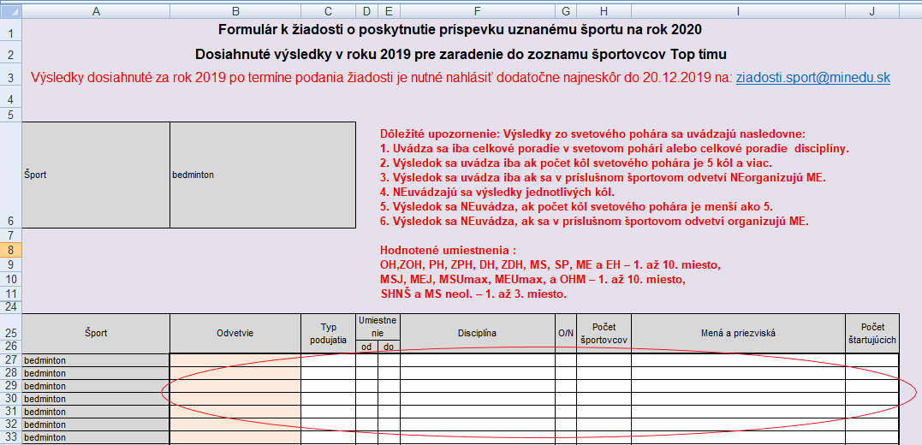

(16) Hárok „Podujatia2020“ sa vypĺňa z dôvodu informácie pre MŠ o vybraných významných domácich a zahraničných podujatiach konaných v r.2020 na území SR.
V stĺpci C žiadateľ vyberie športové odvetvie zo zoznamu. Ponuka športových odvetví je prispôsobená vybranému uznanému športu. Je možný iba výber zo zoznamu, nie je možné vložiť inú hodnotu. Ak sa požadované športové odvetvie v zozname nenachádza, alebo ak je uvedené chybne, je potrebné doplniť ho resp. opraviť ho v bunkách B24 až B33 v hárku „Vysledky“.
V stĺpci D žiadateľ vyberie typ podujatia zo zoznamu. Je možný iba výber zo zoznamu, nie je možné vložiť inú hodnotu.
V stĺpci E žiadateľ uvedie názov podujatia.
V stĺpci F žiadateľ uvedie miesto konania podujatia.
V stĺpci G a H žiadateľ uvedie dátum začiatku a dátum ukončenia podujatia.

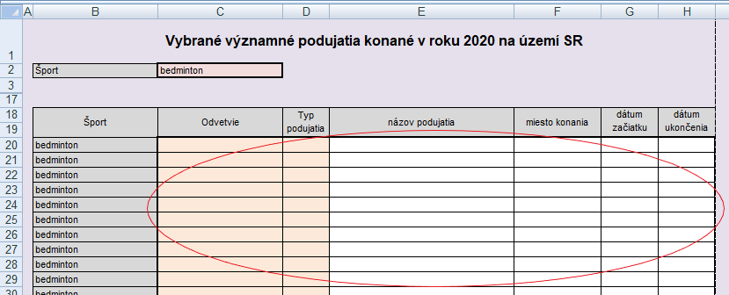

(17) Vysvetlivky skratiek
a) kategória dospelých:
OH/ZOH olympijské hry / zimné olympijské hry
SHNŠ svetové hry neolympijských športov
MS majstrovstvá sveta
SP svetový pohár, ktorý má najmenej päť kôl
EH Európske hry, ktoré sú medzinárodnou športovou organizáciou príslušného športu postavené na úroveň majstrovstiev Európy
ME majstrovstvá Európy
SMS seriálové majstrovstvá sveta
SME seriálové majstrovstvá Európy
AMS akademické majstrovstvá sveta
TŠP tradičné športové podujatie
b) kategória mládeže, v ktorej sa konajú majstrovstvá sveta, a ktorá je najstaršia po hlavnej kategórii dospelých (napr. s obmedzením veku do 23 rokov):
MS-J1 majstrovstvá sveta (v príslušnej vekovej kategórii)
SP-J1 svetový pohár (v príslušnej vekovej kategórii), ktorý má najmenej päť kôl
OHM-J1 olympijské hry mládeže (v príslušnej vekovej kategórii)
ME-J1 majstrovstvá Európy (v príslušnej vekovej kategórii)
G-J1 finálový turnaj Grand Slam juniorov (v príslušnej vekovej kategórii)
c) kategória mládeže, v ktorej sa konajú majstrovstvá sveta, a ktorá je druhá najstaršia po hlavnej kategórii dospelých (napr. pre kategóriu juniorov):
MS-J2 majstrovstvá sveta (v príslušnej vekovej kategórii)
SP-J2 svetový pohár (v príslušnej vekovej kategórii), ktorý má najmenej päť kôl
OHM-J2 olympijské hry mládeže (v príslušnej vekovej kategórii)
ME-J2 majstrovstvá Európy (v príslušnej vekovej kategórii)
G-J2 finálový turnaj Grand Slam juniorov (v príslušnej vekovej kategórii)
d) športovci zaradení do top tímu + výnimočné výsledky v roku 2019:
OH/ZOH olympijské hry / zimné olympijské hry
PH/ZPH paralympijské hry / zimné paralympijské hry
DH/ZDH deaflympijské hry / zimné deaflympijské hry
OHM olympijské hry mládeže
SHNŠ svetové hry neolympijských športov
MS olymp majstrovstvá sveta – olympijská disciplína
ME neolymp majstrovstvá sveta – neolympijská disciplína
SP svetový pohár, ktorý má najmenej päť kôl
ME majstrovstvá Európy
MSJ majstrovstvá sveta juniorov
MSUmax. majstrovstvá sveta s obmedzením veku
MEJ majstrovstvá Európy juniorov
MEUmax. majstrovstvá Európy s obmedzením veku

Časť 3
Pokyny pre vyplnenie formulára „2020-PUS-Registre.xls“

(1) Vo formulári sa nachádzajú 2 hárky: „Pokyny“ a „Športovci“.

POZOR! Za žiadnych okolností:
a) nevkladajte do formulára ďalšie hárky, ani ich nevymazávajte,
b) nevkladajte do hárkov stĺpce, ani ich nevymazávajte,
c) hárky nepremenovávajte,
d) žiadnym iným spôsobom neupravujte funkčnosť hárkov vo formulári,
e) formulár spracúvajte v programe Excel verziou 2003/97 a novšou (nepoužívajte „Open“ verzie tabuľkových procesorov ani emulácie Excelu s operačným systémom Apple, nakoľko formulár nemusí pracovať správne).
V prípade potreby kontaktujte spracovateľa žiadostí na ziadosti.sport@minedu.sk, alebo v čase od 9:00 do 14:00 hod. na telefónnych číslach 02 / 5937 4636 (Lýdia Janíčková) 02 / 5937 4769 (Dávid Čihák).

(2) Žiadateľ v hárku „Športovci“ v stĺpcoch vyplní údaje podľa pokynov v hárku „Pokyny“.
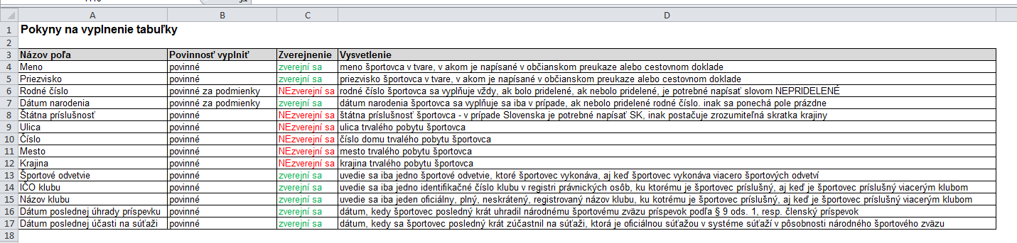

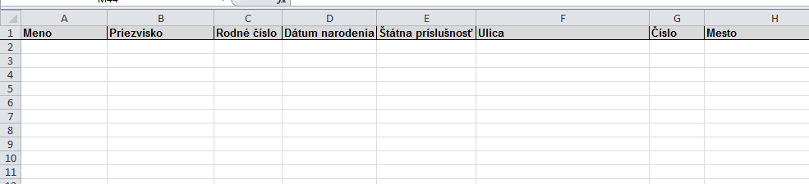

Do tabuľky sa vkladajú iba osoby, ktoré sú aktívnymi športovcami; ak je osoba iba trénerom, rozhodcom, funkcionárom alebo iným športovým odborníkom, do tabuľky sa nevkladá.
Do tabuľky sa vkladajú iba aktívni športovci, ktorí v období od 1.10.2018 do 30.9.2019 štartovali aspoň na 3 súťažiach, ktoré sú oficiálnymi súťažami v systéme súťaží v pôsobnosti národného športového zväzu.
Do tabuľky sa vkladajú iba tí športovci, ktorí k 30.9.2019 dovŕšia najviac 23 rokov (t. j. narodení dňa 1.10.1995 a mladší).
Neúplne alebo nesprávne vyplnený riadok nebude započítaný (správna kombinácia vyplnenia rodného čísla a dátumu narodenia sa započíta).

(4) Rozsah zverejnenia údajov z formulára „2020-PUS-Registre.xls“:
Meno
Priezvisko
Dátum narodenia
Športové odvetvie
IČO klubu
Názov klubu
Dátum poslednej úhrady príspevku
Dátum poslednej účasti na súťaži

